Zahlen und Fakten

Papierverbrauch in Deutschland

Papier: ein altes, schönes, leicht zu bearbeitendes Material. Kaum aus unserem Leben wegzudenken. Und dann auch noch aus natürlichen, nachwachsenden Rohstoffen!
Aber gleichzeitig ein riesiges Problem für die Wälder, die Artenvielfalt und das Weltklima – durch den unvorstellbar großen Papierverbrauch vor allem der Industriestaaten. Der jährliche Papierverbrauch hat sich von 1950 bis 2010 auf 367 Millionen Tonnen (52 Kg/Kopf) versiebenfacht. Bis 2015 ist ein weiterer Anstieg des weltweiten Papierverbrauchs auf 440 Millionen Tonnen zu erwarten.
Der größte Teil des Papiers wird leider immer noch aus Frischfasern gewonnen. Zur Gewinnung der Frischfasern werden In jeder Stunde weltweit Waldflächen in der Größe von 500 Fußballfeldern vernichtet. Viele dieser Waldflächen sind Primär-Urwälder.
Ein Deutscher verbraucht im Durchschnitt etwa 250 Kg Papier pro Jahr, also etwa fünfmal so viel, wie ein durchschnittlicher Erdenbewohner.

Alle Deutschen zusammen verbrauchen 20 Mio. Tonnen Papier pro Jahr.
Das ist so viel, wie Afrika und Südamerika zusammen.
Das ist ein 600 km langer Güterzug mit 40.000 Waggons
oder ein Turm aufeinander gestapelter DIN A4 Blätter von 16.000 km Höhe
(Die internationale Raumstation ISS kreist in einer Höhe von 400 km)

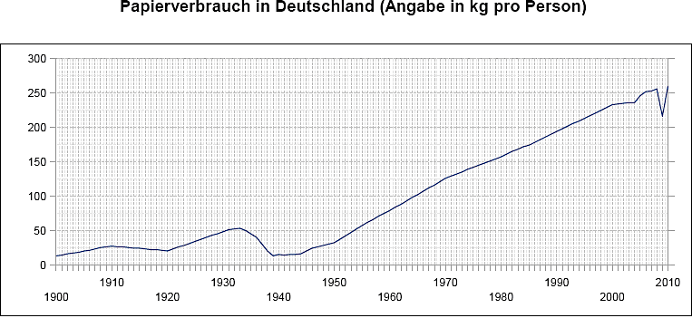

Der Papierverbrauch in Deutschland steigt kontinuierlich an, nur 2008/2009 kurzzeitig unter anderem durch die globalen Wirtschaftsprobleme gebremst (sowie in der Vergangenheit durch die Weltkriege).

Quelle: www.greenpeace-aachen.de
Große Teile des Papiers stammen aus Raubbau an den letzten Urwäldern der Erde.
Die Urwälder auf der ganzen Welt verschwinden unvorstellbar schnell!

Ein erheblicher Teil des Zellstoffs für das bei uns verwendete Papier kommt aus den Wäldern des Nordens: aus Russland, Skandinavien und Kanada. Teilweise stammt der Rohstoff aus Nutzwäldern. Aber es werden auch riesige Urwaldflächen zur Papierherstellung regelrecht abrasiert. Das gleiche geschieht in Sibirien, dort für den ostasiatischen Markt. Oder in Chile für Abnehmer vor allem in Südamerika.

Zunehmend werden aber auch tropische Regenwälder zur Papierherstellung zerstört. Meist wird dazu der Urwald abgeholzt bzw. brandgerodet und werden dann stattdessen einförmige Monokulturen schnell wachsender Bäume angelegt. Vor allem in Südostasien haben große Konzerne zu einem regelrechten Kahlschlagrennen angesetzt – zur Anlage von Plantagen zur Papierherstellung und für Ölpalmen-Monokulturen. Die meisten Rodungen und Plantagen sind illegal.

Vor allem dadurch, dass der Papierrohstoff oft aus Kahlschlägen stammt, die kaum Investitionen der Konzerne erfordern, werden die Preise für Zellstoff gedrückt. Das führt dazu, dass Zellstoff aus nachhaltiger Waldwirtschaft im Preis schwer mithalten kann und kaum eine Chance hat: Die Papierfabriken beziehen ihre Rohstoffe überwiegend aus dem Ausland und aus Urwaldzerstörung, die deutschen Waldbesitzer bleiben auf ihren Holzprodukten oft sitzen.

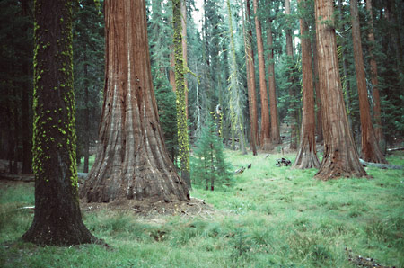
Great Bear Regenwald in Kanada
© Thomas Henningsen / Greenpeace Deutschland

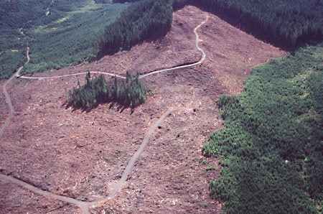
Kahlschlag/Abholzung im Great Bear Regenwald in Kanada.
© Thomas Henningsen / Greenpeace Deutschland

Quelle: www.greenpeace-aachen.de
Papierverbrauch weltweit
Zahlen Stand 2009 (Verband Deutscher Papierfabriken e.V.)

Papierherstellung Frischfaserpapier – Recyclingpapier

Frischfaserpapier-Herstellung
Frischfaserpapier wird aus Zellstoff gewonnen. Der Rohstoff dafür ist Holz. Zur Isolation des Zellstoffs wird es ca. 4 Stunden unter hohem Druck bei 160° C in einer alkalischen Schwefelsalzlösung gekocht. Die Reststoffe Lignin und Hemizellulosen werden verbrannt. Der braune Zellstoff wird in mehreren Schritten mit Chlor- oder Sauerstoffverbindungen gebleicht und immer wieder in einer großen Trommel gewaschen. In Europa hat sich die chlorfreie Bleiche inzwischen etabliert. Zuletzt spritzen Düsen den Faserbrei auf ein schnelllaufendes Sieb. Der Zellstoff wird entwässert, gepresst und zur Verarbeitung in die Papierfabrik gebracht.

Recyclingpapier-Herstellung
Bei der Produktion von Recyclingpapier fehlt die Zellstoffproduktion. Der Rohstoff Altpapier wird in Wasser und Chemikalien in seine Fasern aufgespalten. Druckfarben und Verunreinigungen können per "De-Inking" entfernt werden. Dabei quellen die Fasern in einem Becken auf und die Schmutzpartikel verbinden sich mit aufsteigenden Luftblasen. Theoretisch ließe sich der de-inkte Faserstoff noch bleichen, doch die meisten Hersteller verzichten darauf.
Man erkennt hier leicht, dass die Zellstoffproduktion nicht nur aufwändiger ist, sondern auch wesentlich mehr Energie- und Wasserverbrauch bedeutet.

Quelle: www.greenpeace-aachen.de
Vorteile von Recyclingpapier

- Der Rohstoff Altpapier liegt praktisch vor der Tür.
- Die Produktion ist wesentlich umweltverträglicher als die von Frischfaserpapier, da weder Urwälder abgeholzt, noch Zellstoffe schadstoff- und energiereich gewonnen werden müssen. Auch Wasserverbrauch und - belastung sind deutlich geringer.

Ökobilanz für 1 Kg Papier: (Quelle: Forum Ökologie & Papier (FÖP))

1 kg | Rohstoff | Abwasserbelastung | Wasserverbrauch | Energieverbrauch
FF (Frischfaser)-  Papier | 2,2 Holz | 65 gr CSB* | 10 bis 1000 Liter  erhebliche Verschmutzung | 4 kWh
RC (Recycling)-  Papier | 1,15 kg Altpapier | 3,5 gr CSB* | 5 bis 10 Liter  kaum Verschmutzung | 1,5 kWh
*CSB bezeichnet den Chemischen Sauerstoff Bedarf bei der biolog. Abwasserklärung und zeigt die Abwasserbelastung an.

Ergebniss – Zur Herstellung von Recyclingpapier:

- muss kein Holz geschlagen werden
- wird wenig Wasser verbraucht
- gelangen weniger schädliche Stoffe ins Abwasser
- wird deutlich weniger Energie verbraucht

Die Qualität von RC-Papier kann mit derjenigen von Frischfaserpapier problemlos mithalten. Institutionen wie Stiftung Warentest und das Bundesamt für Materialprüfung testeten in den vergangenen Jahren mehrfach Recycling-Papiere unterschiedlicher Sparten. Immer waren Frischfaser- und RC-Papier gleichauf.

Immer mehr große Firmen mit einem Verbrauch von bis zu 75 Millionen RC-Papier pro Jahr können keine Nachteile feststellen.

Quelle: www.greenpeace-aachen.de

